Муниципальное автономное образовательное учреждение
средняя общеобразовательная школа №1

Конспект урока по физике с использованием ЭФУ
в 8 классе
«Изображение в плоском зеркале»

подготовила учитель физики
1 квалификационной категории
Рожнева Людмила Валентиновна

Пермский край, г. Березники, 2016 г.

Тема: Плоское зеркало
«Свет мой зеркальце! Скажи….»

Тип занятия: урок первичного ознакомления с материалом и практическое применение знаний и умений.
Цели:
образовательная
- Проверить усвоение учащимися физических понятий (световой луч, угол падения, угол отражения );
- Выявить уровень сформированности знания о видах отражения; о законах отражения;
- Формирование понятия о виде зеркал, плоском зеркале;
- Формирование понятия о построении и свойствах изображения в плоском зеркале;
- Формирование единых взглядов на физическую картину природы.
развивающая
- Готовность к планированию (упорядоченность мыслей - признак уверенности в знании);
- Продолжать формирование умения анализировать и обобщать материал;
- Продолжать развивать монологическую речь к использованию физических терминов;
- Переход от репродуктивной к продуктивной мыслительной деятельности;
- Побуждение учащихся к поиску нестандартных путей при решении качественных задач
воспитательная
- Формирование умений принимать коллективные и самостоятельные решения;
- Настойчивость (достижение цели);
- Готовность исправлять свои ошибки (воспользоваться ошибкой для продолжения обучения);
- Гибкость (восприятие идей других);
Задачи урока:
1. Образовательные
- Сформулировать понятие «мнимое изображение», «симметрия зеркальная»
- Изучить алгоритм построения изображения в плоском зеркале
2. Развивающие
- Продолжить формирование умений сравнивать явления, делать выводы и обобщения по данной теме.
- Работать над формированием умений анализировать свойства и явления на основе знаний.
3. Воспитывающие
- Показать значение опытных фактов и эксперимента в жизни человека.
- Раскрыть значение накопления фактов и их уточнений при познавании явлений.
- Познакомить учащихся с взаимосвязью и обусловленностью явлений окружающего мира.
Оборудование: планшеты, компьютер, проектор

ХОД УРОКА

- Организационный момент
- Актуализация знаний учащихся. Фронтальный опрос:

- Что такое свет?
- Что называют источниками света?
- Какие источники бывают? Приведите примеры.
- Как распространяется свет? Доказательство.
- Что называют тенью? Полутенью?
- Постройте изображение картинки лунного затмения.
- Постройте изображение картинки солнечного затмения затмения.
- Падающий луч, отраженный луч, законы отражения
- Объясните:
- Почему парты в классных комнатах расположены так, чтобы свет падал с левой стороны?
- Во время хирургических операций образование тени недопустимо. Как в операционной избавиться от тени?

III. Изучение нового материала

Попытайтесь определить тему нашего урока.

Есть в комнате портрет,
Во всем на вас похожий.
Засмейтесь – и в ответ
Он засмеется тоже.
- Верно, мы будем говорить о зеркалах.
- Имеется ли различие между предметом и его отражением?
- Какими законами света вы можете объяснить это явление?
- Где можно увидеть отражение предмета кроме водяной глади?

Обычное плоское зеркало, которое есть в каждом доме, только кажется обычным и привычным. На самом деле оно создаёт замечательную оптическую иллюзию: за плоскостью зеркала, в глубине, мы видим самих себя и окружающую нас обстановку. Мы к этому привыкли и не удивляемся. А маленькие дети, которые первый раз в жизни увидели зеркало, этому очень даже удивляются: они с интересом рассматривают себя, пытаются влезть в зеркало, заглядывают за него.
Из жизненного опыта мы хорошо знаем, что наши зрительные впечатления часто оказываются ошибочными. Иногда, даже трудно бывает отличить кажущееся световое явление от действительного. Примером обманчивого зрительного впечатления служит кажущееся зрительное изображение предметов за плоской зеркальной поверхностью. Почему же обманчиво зеркало?
Чтобы сделать выводы о свойствах изображения плоского зеркала посмотрим опыт по рис. 140.
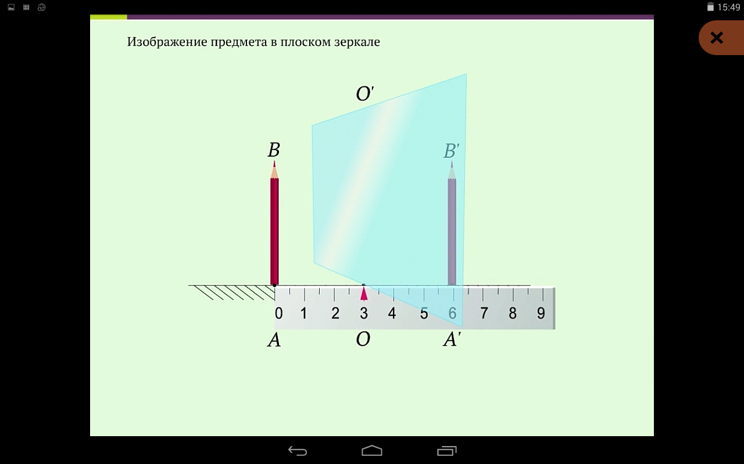
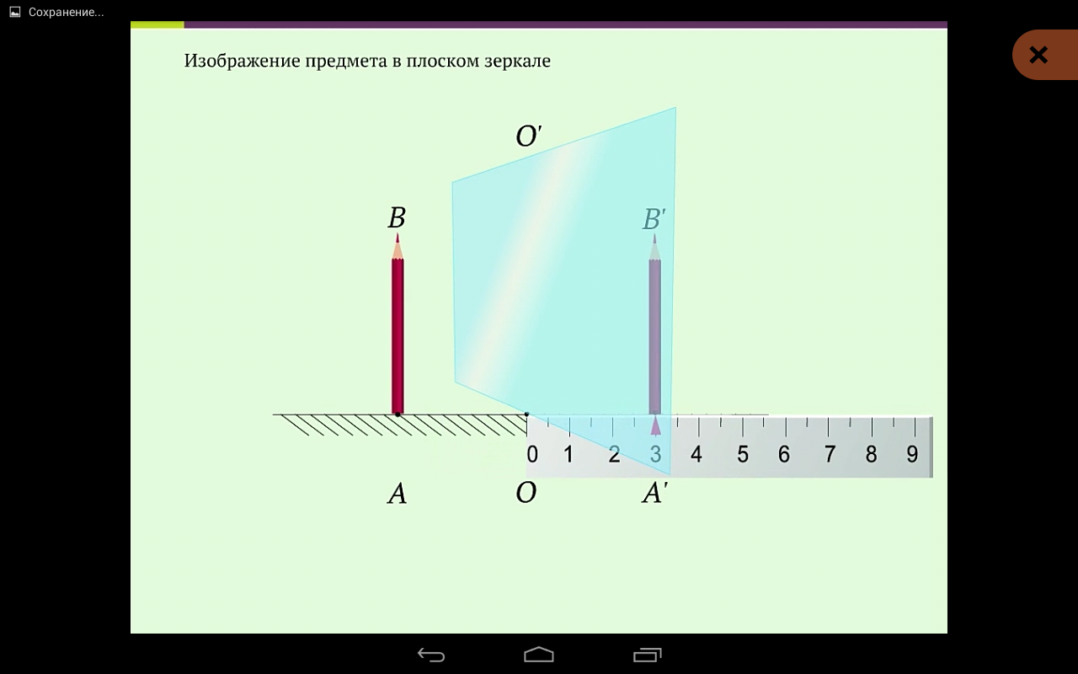
Свои выводы отметим в таблицу:
Вид изображения |  |  |  | Законы, выполняемые при построении изображения
мнимое |  | равное |  | прямое |  | отражения света
действительное |  | уменьшенное |  | перевёрнутое |  | преломления света
 |  | увеличенное |  |  |  | прямолинейного распространения света
Рефлексия | Я сегодня узнал, что....
 | Теперь я знаю, почему...

На основе таблицы формулируем выводы:
Плоское зеркало даёт мнимое, прямое и равное по размеру изображение, которое расположено на таком же расстоянии от зеркала, что и предмет, т.е. изображение симметрично самому предмету.

Давайте посмотрим, как построить изображение в зеркале:

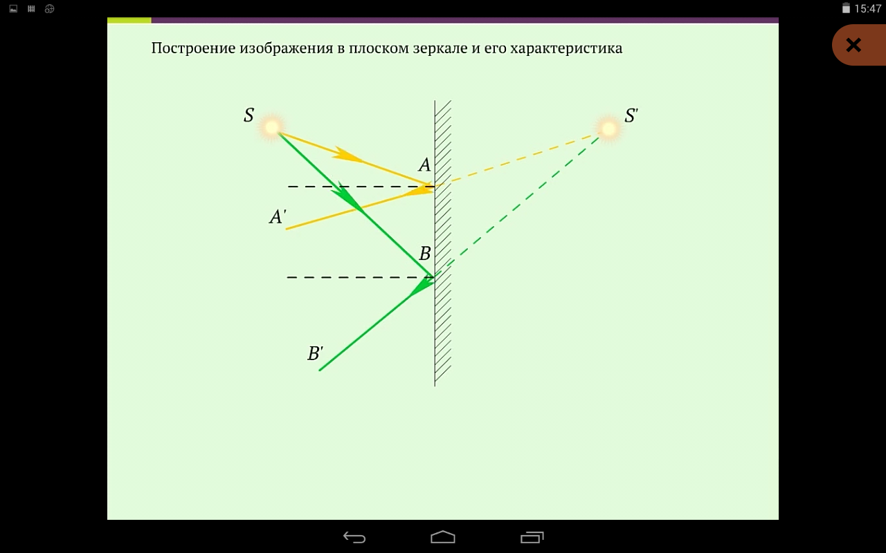
S – точечного источника света
MN – зеркальная поверхность
На нее падают расходящиеся лучи SА, SВ
По закону отражения эти лучи отражаются под таким же углом:
SА под углом β1 = α1 ; SВ под углом β2 = α2
В глаз попадает расходящийся пучок света.
Если продолжить отраженные лучи за зеркало, то они сойдутся в точке S.
В глаз попадает расходящийся пучок света, как будто исходящий из точки S.
Эта точка называется мнимым изображением точки S.

Эксперимент. Можно ли создать прибор для наблюдения из-за укрытия, не обнаруживая себя? Рассмотреть принцип действия перископа рис. 142.
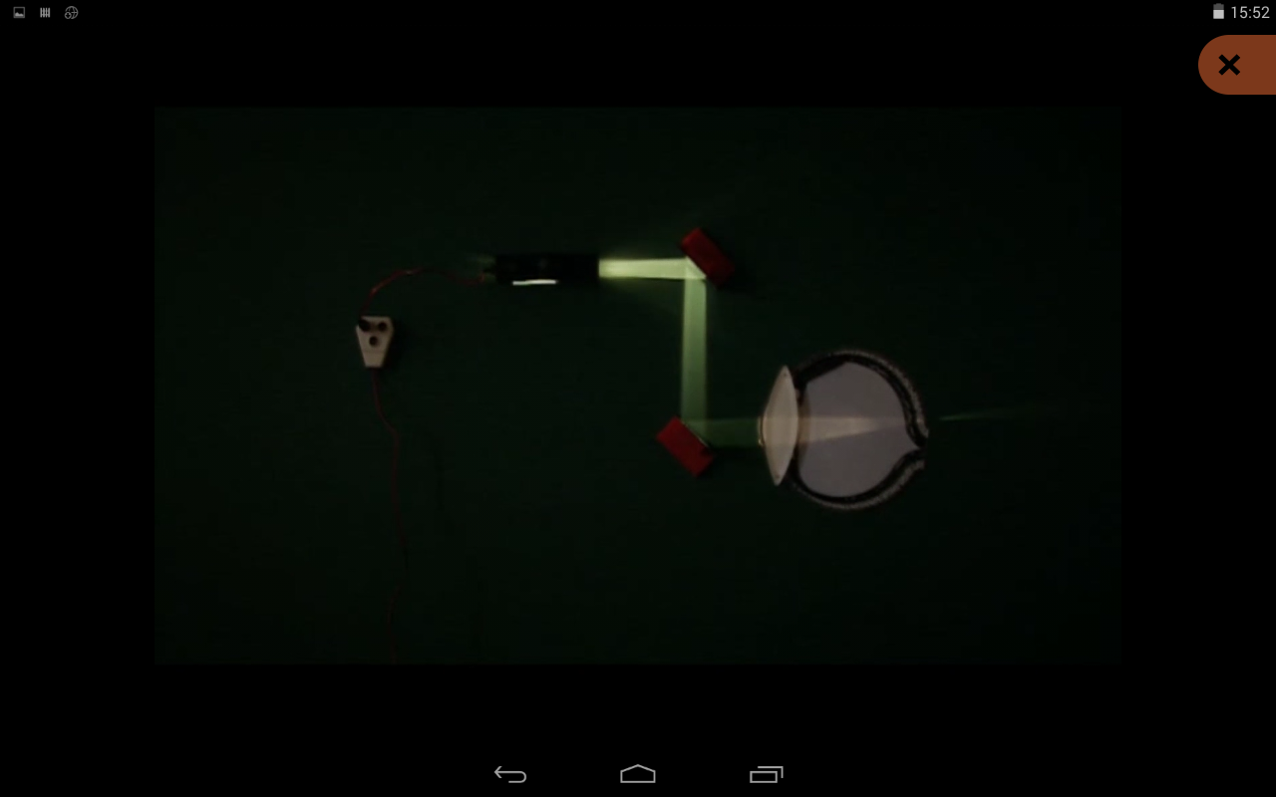
Где кроме перископа можно использовать подобное расположение зеркал? (уголковые отражатели, рассеиватели для ламп в операционных)
Задание

Проверка знаний при помощи электронной формы теста
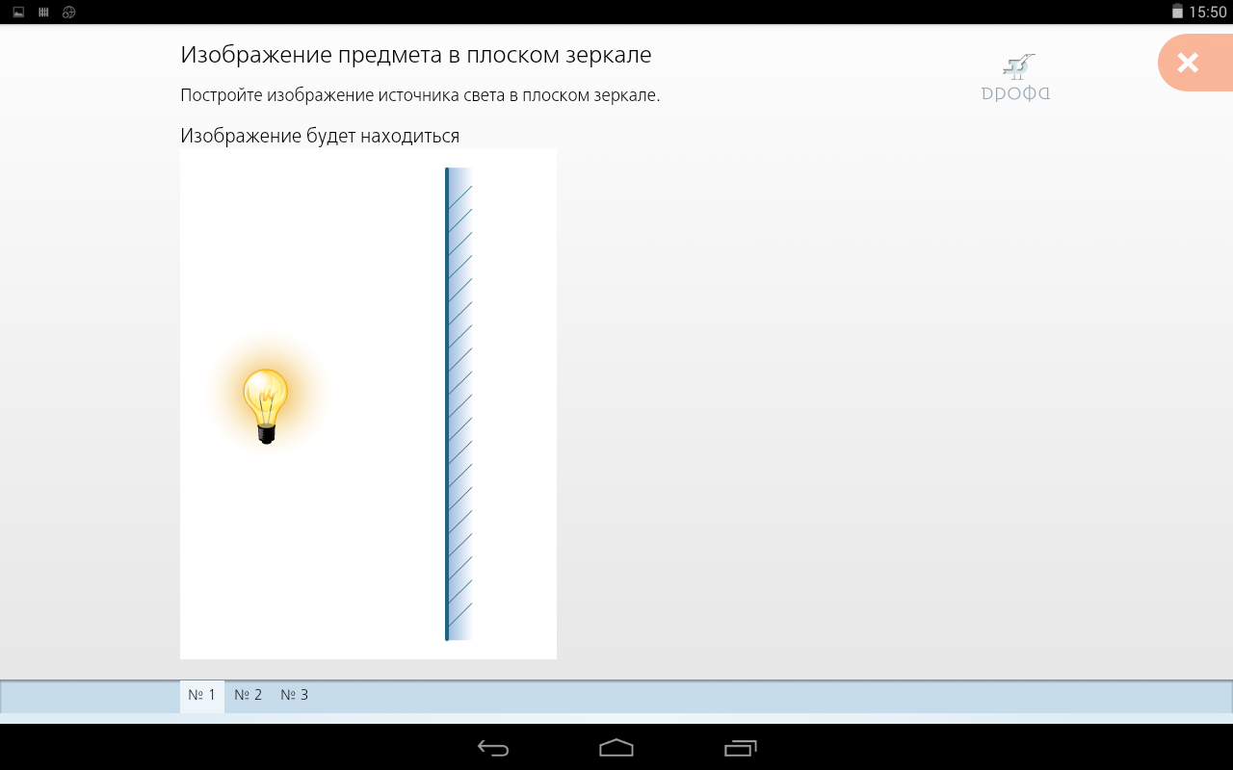

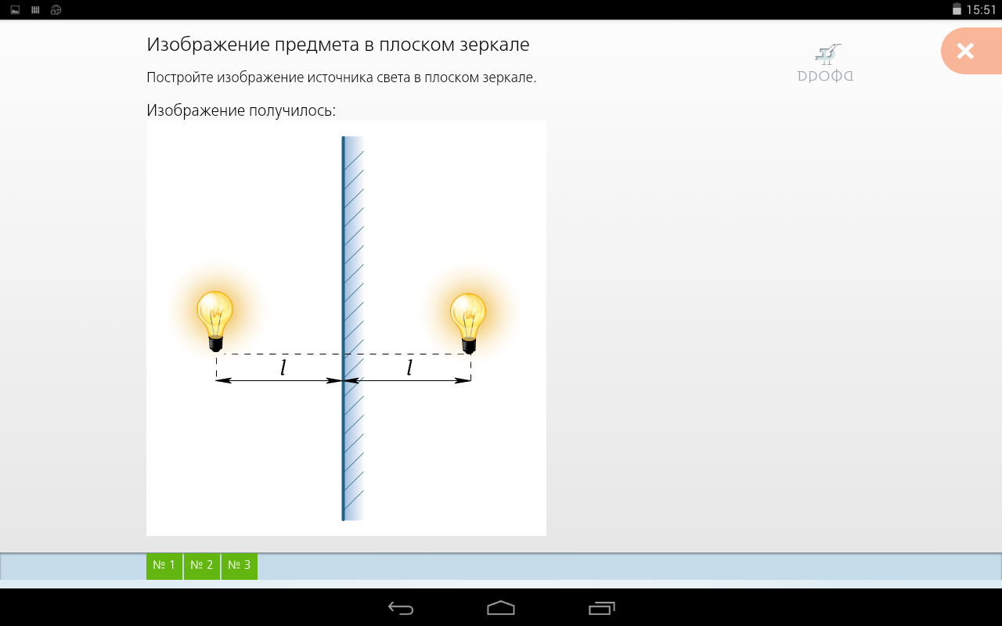
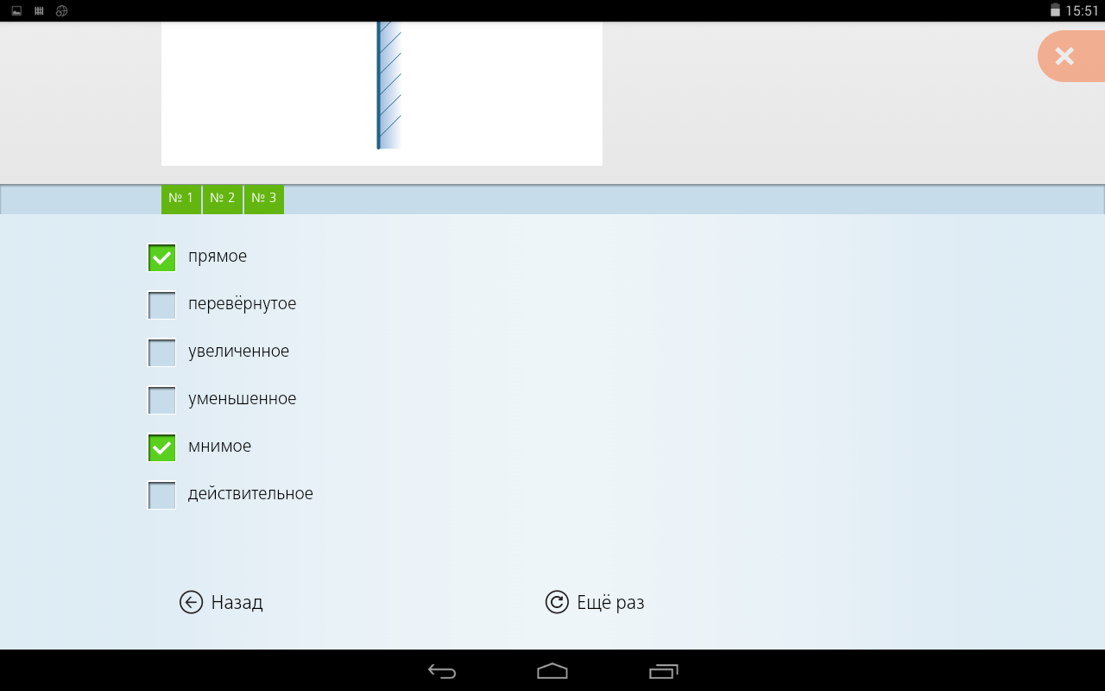

IV Рефлексия

Я сегодня узнал, что....

Теперь я знаю, почему...

V. Домашнее задание: подготовить сообщения о зеркалах

